Outil pour générer les talus d’un cours d’eau
Liens vers les outills : \\cmmfs01\data\bpgri_traitement\CEL\modeler_karmel\Modeler\Talus\1.Generate_Talus_FastTool_use it

Afin de générer les Talus pour le Cours d’eau (Chateauguay), il faut préparer les données de chaque Bras (pour notre cours d’eau, on a deux Bras 1 & 2).
On va prendre comme exemple (Chateauguay Bras 2):

- Outil1: On utilise l’outil (Outil1_GénérerLes Transects.model3), cette étape sert à générer les Transects.
Inputs:
- (Input 1 : La ligne centrale lissée): pour notre cas, c’est la ligne centrale du Bras 2, cette ligne doit être orienté de l’Aval vers Amont. De cette orientation, on va avoir des Transects bien orientés du gauche vers droite en regardant vers l’Aval.

- (Input 1.1 : Distance (intervalle entre deux sections= chainage sur la ligne centrale lissée (10m, 15m, 20m, etc.))) : Choisir la distance entre deux Transects.

- (Input 1.2 : Chainage sur La ligne centrale lissée (5cm,10cm,20cm)): On utilise le plugin (QChainage), afin de générer des points au long de la ligne centrale chaque 5 cm.

- (Input 1.3 : la longueur de section transversale) : ce chiffre représente la longueur du Transect au complet.

- (Input 2 : Ponts lignes (Attribute : LargeurPon, LargPo0.5)) :

- (Input 3 : La distance en mètre avant et après les ponts) : c’est l’offset loin des ponts.

Outputs:
- (OP1 : Transects_Rotated):
- (OP2 : Transects_Before_Rotation): On utilise cette couche dans l’outil2.

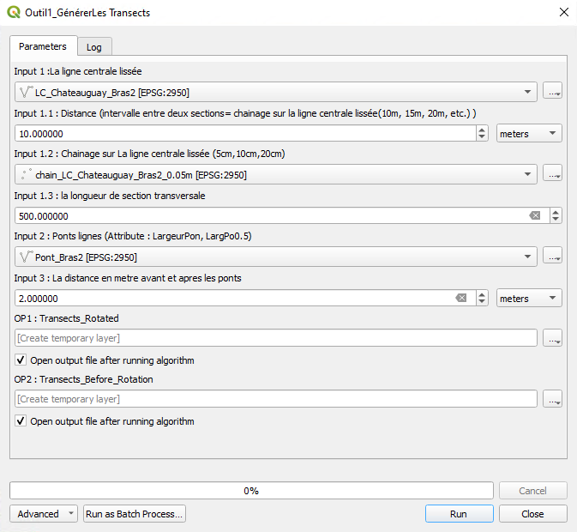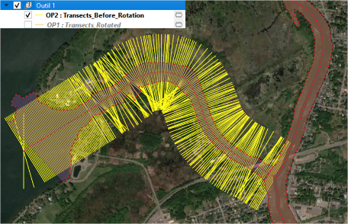

- Outil 2:
On utilise l’outil (Outil2_Talweg_LG_LD_Transect_And_SectionsTransversalesLG_and_LD), Cette étape sert à générer 5 couches : Trois Talweg et deux Transects (LD & LG) :
- OP : Talweg (LG: Z Min) : (Zmin) pour la moitié gauche du lit du cours d’eau.
- OP : Talweg (LD: Z Min) : (Zmin) la moitié droite du lit du cours d’eau.
- OP : Talweg (Transect : Z Min) : (Zmin) Talweg pour le lit du cours d’eau.
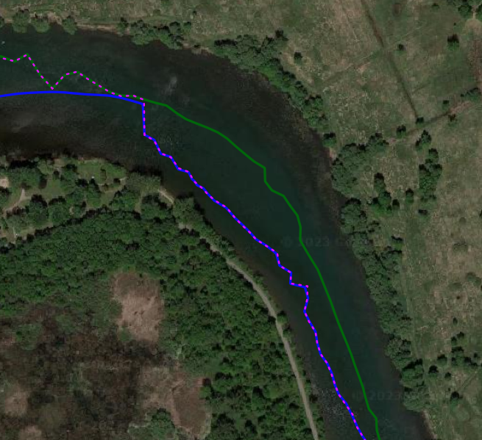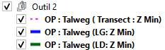

- OP : transects (LD) : commence du point (Zmin) de la moitié droite du lit du cours d’eau jusqu’à la fin du bout droite du transect.

- OP : transects (LG) : commence du point (Zmin) de la moitié gauche du lit du cours d’eau jusqu’à la fin du bout gauche du transect.

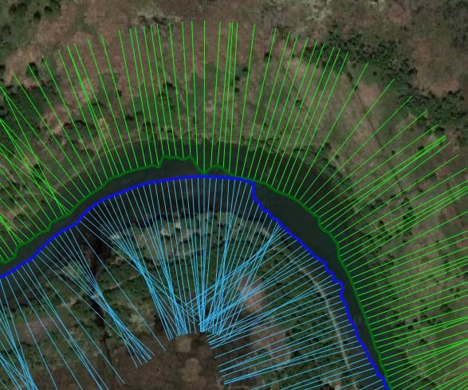
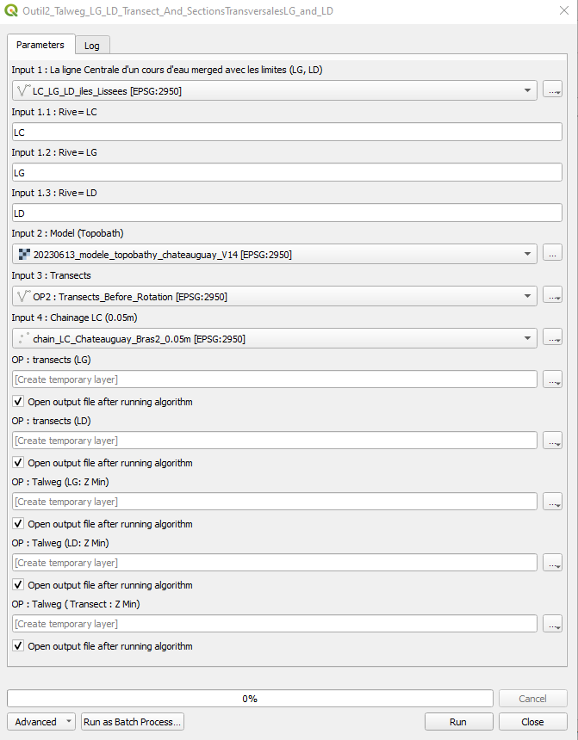
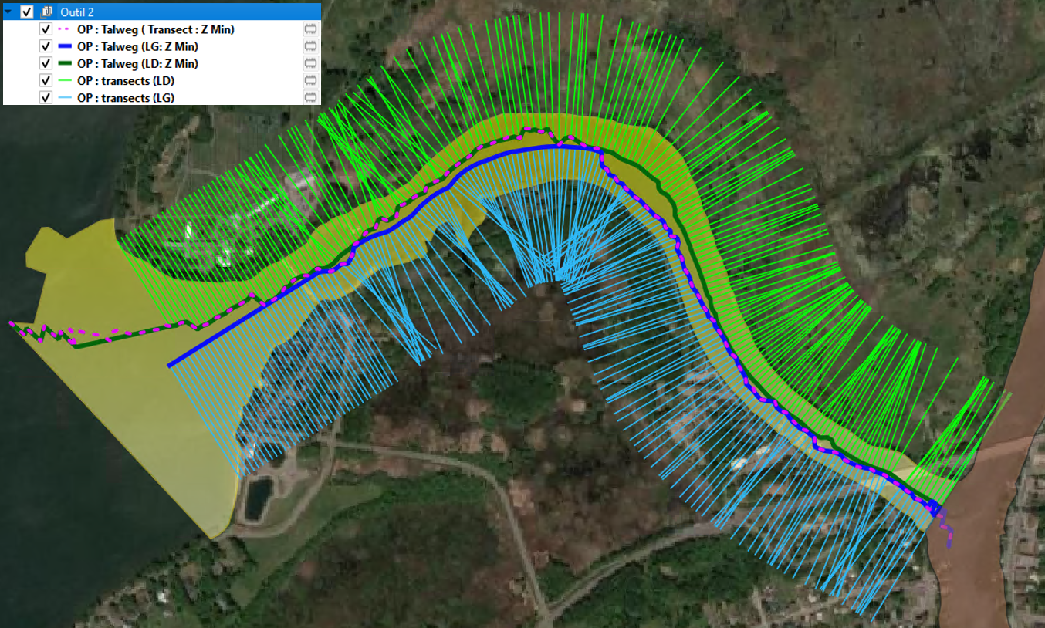

- Après la génération des 5 couches, on génère deux autres couches en utilisant le plugin (Qchainage 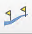) : ces deux couches vont être utilisées dans (l’outil 3).
- (chain_OP : transects (LD)_1m): chainage sur les Transects droites chaque 1m.

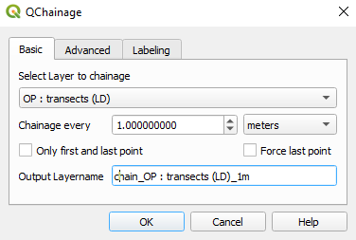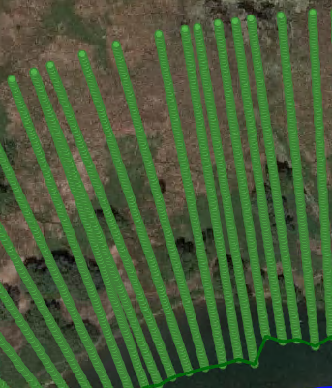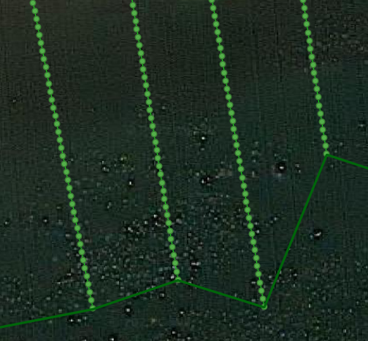

- (chain_OP : transects (LG)_1m): chainage sur les Transects gauches chaque 1m.

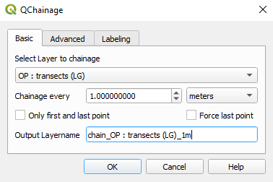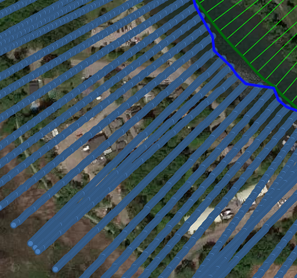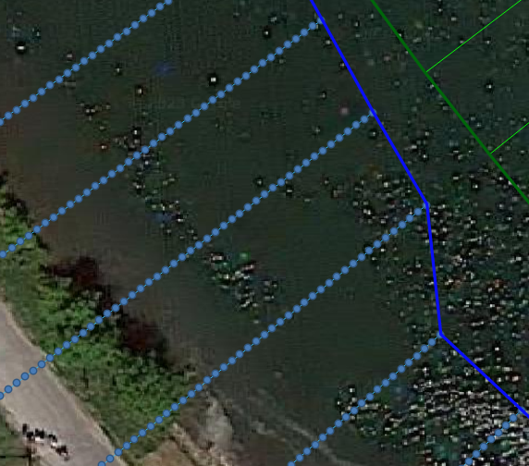

- Outil 3: On utilise l’outil (Outil3_ZMax_Et_LignesTalus.model3), dans cette étape on génère les Talus (Talus_LG et Talus_LD) et un Raster (Slope) afin de vérifier et modifier les Talus manuellement. Ici on vise les pentes plus que 14.


